MySQL

<https://www.digitalocean.com/community/tutorials/how-to-install-mysql-on-ubuntu-20-04-es>

# ¿Qué es el MySQL?

MySQL es un sistema de gestión de bases de datos relacional de código abierto que utiliza el lenguaje SQL para almacenar, administrar y acceder a datos.

El comando sudo mysql_secure_installation lanza un asistente para configurar de forma segura MySQL, permitiendo establecer una contraseña para el usuario root, eliminar usuarios anónimos, deshabilitar accesos remotos del root y borrar bases de datos de prueba. Esto refuerza la seguridad del servidor MySQL recién instalado.

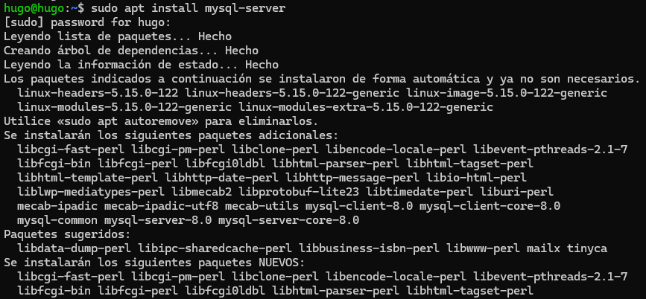

Al ejecutar **sudo mysql_secure_installation**, se inicia un asistente interactivo para mejorar la seguridad del servidor MySQL mediante los siguientes pasos:

1. **Configurar contraseña de root:** Puedes establecer o actualizar la contraseña para el usuario root de MySQL.
2. **Eliminar usuarios anónimos:** Elimina cuentas predeterminadas sin nombre.
3. **Deshabilitar el acceso remoto del root:** Aumenta la seguridad limitando el acceso del root solo al servidor local.
4. **Borrar bases de datos de prueba:** Elimina la base de datos test, que es accesible a cualquier usuario por defecto.
5. **Recargar tablas de privilegios:** Aplica inmediatamente los cambios realizados.

Esto asegura que el servidor esté protegido contra configuraciones inseguras predeterminadas.

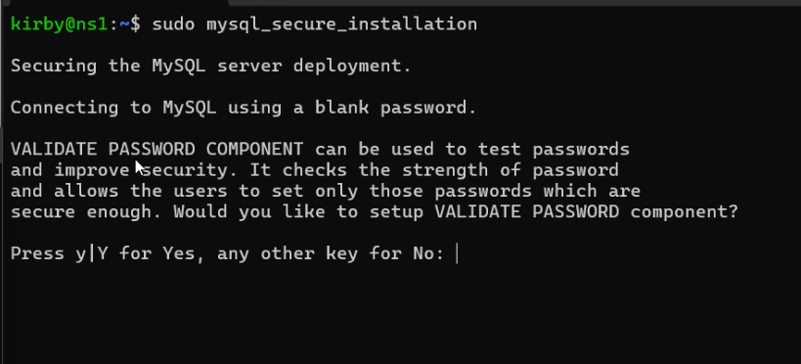

Le tienes que poner todo y (sí / yes).

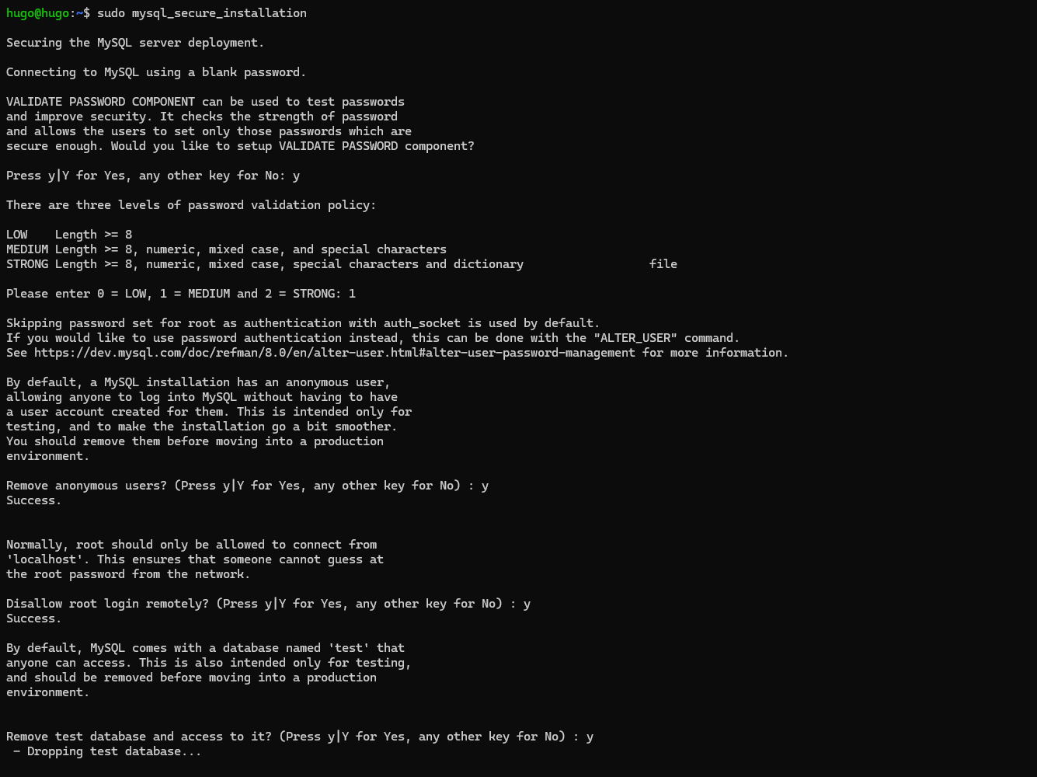

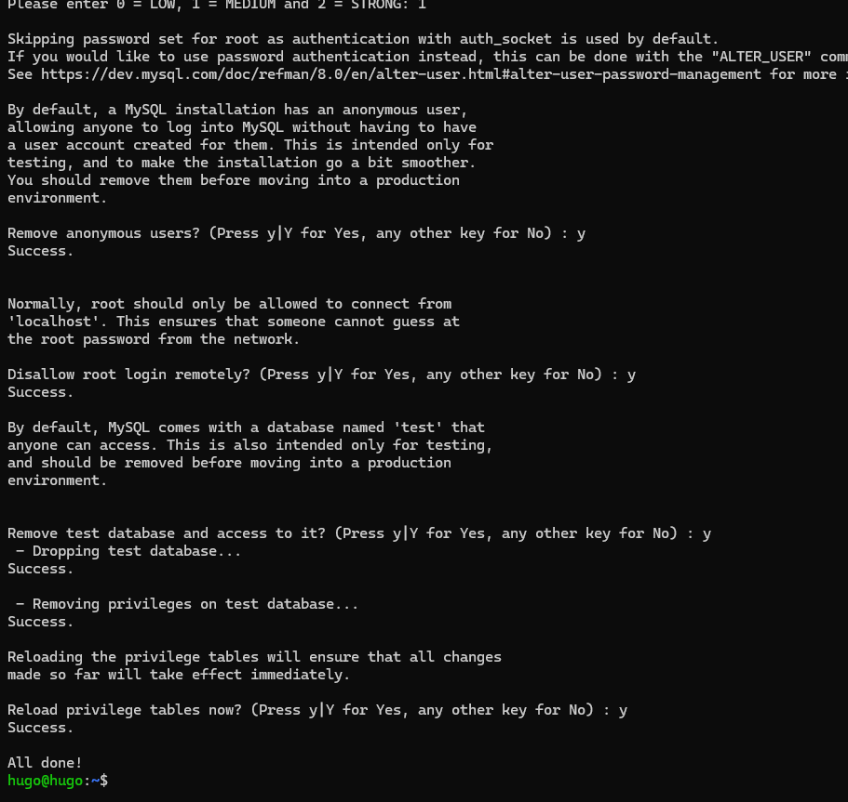

El comando **sudo mysql** se utiliza para acceder a la consola interactiva de MySQL como el usuario root del sistema.

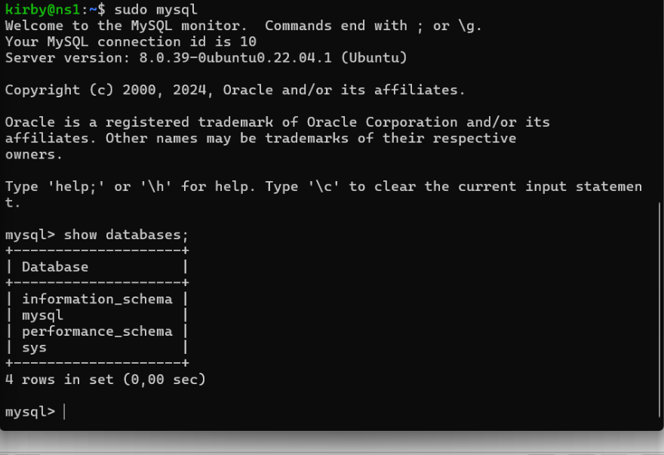

El comando **SHOW DATABASES;** lista todas las bases de datos disponibles en el servidor MySQL.

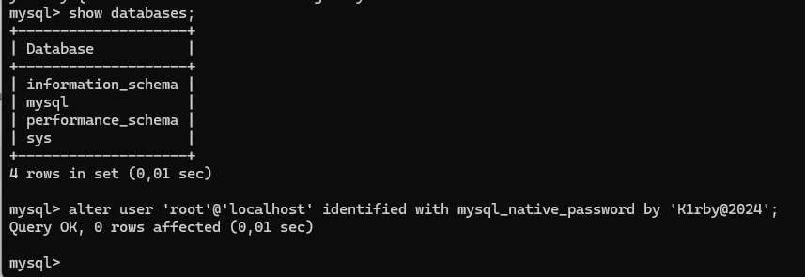

El comando cambia el método de autenticación del usuario root en localhost a mysql_native_password y establece la contraseña como Kirby @2024.

**alter user 'root'@'localhost' identified with mysql_native_password by 'Kirby @2024';**

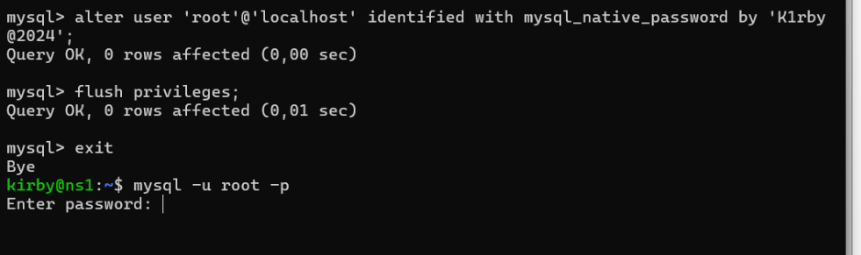

El comando **mysql -u root -p** abre la consola de MySQL con el usuario root, solicitando una contraseña para autenticarse antes de acceder.

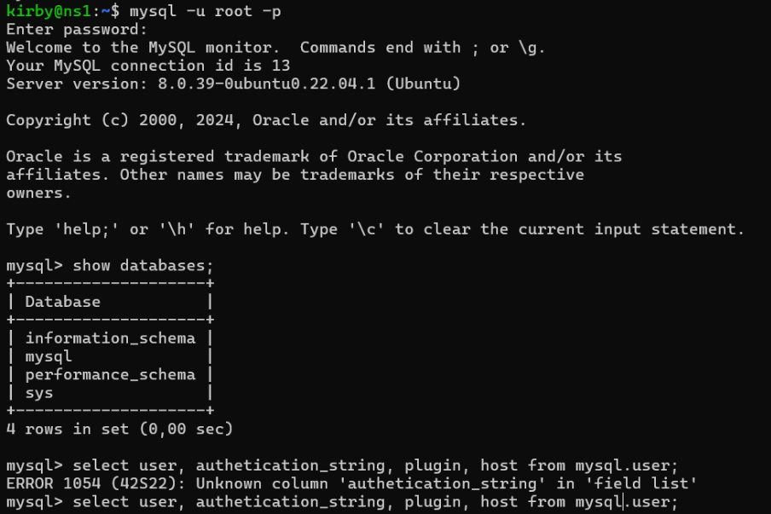

El comando SELECT user, authentication_string, plugin, host FROM mysql.user; muestra una lista de usuarios de MySQL junto con su método de autenticación, el plugin utilizado y el host desde el cual pueden conectarse.

**select user, authentication_string, plugin, host from mysql.user;**

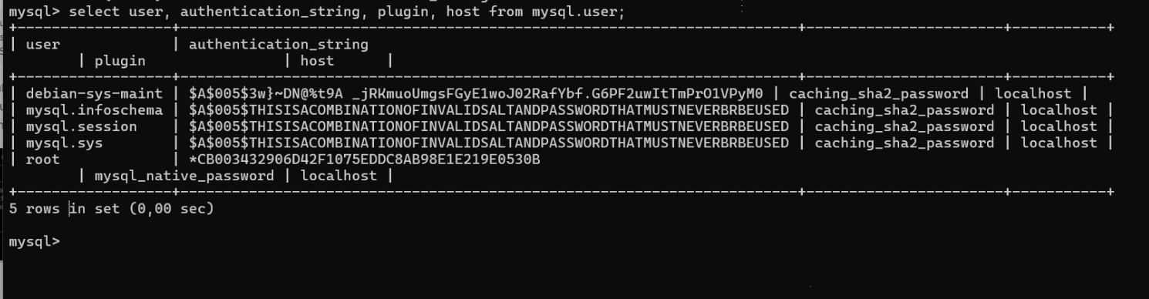

El comando **CREATE USER 'hugo'@'localhost' IDENTIFIED BY 'Kirby@2024';** crea un nuevo usuario llamado hugo en MySQL, con la contraseña Kirby@2024 y limitando el acceso solo desde el host localhost.

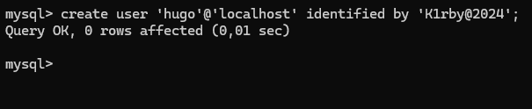

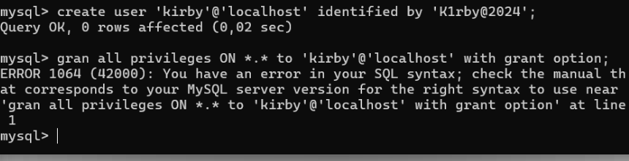

El comando **GRANT ALL PRIVILEGES ON *.* TO 'hugo'@'localhost' WITH GRANT OPTION;** otorga todos los privilegios sobre todas las bases de datos (*.*) al usuario hugo en localhost, y le permite también otorgar estos privilegios a otros usuarios (WITH GRANT OPTION).

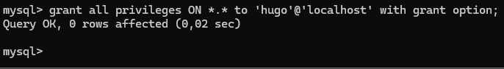

El comando **sudo systemctl status mysql.service** muestra el estado actual del servicio MySQL en el sistema, indicando si está activo (en ejecución), inactivo o fallido, junto con información adicional sobre su estado y registros.

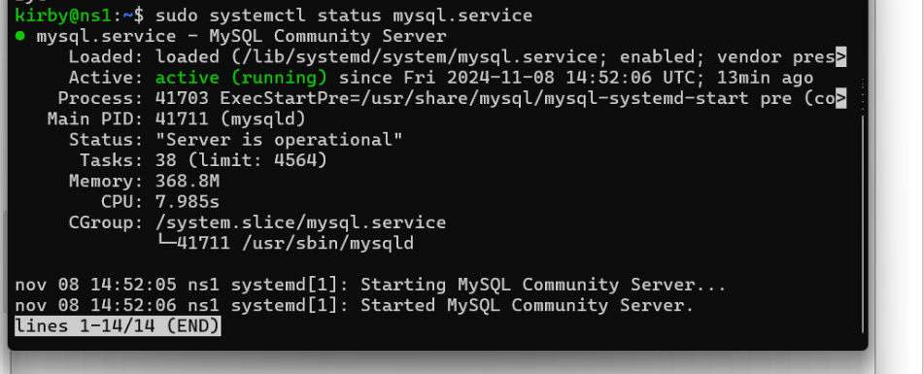

Ahora podemos ver el usuario que le hemos implementado.

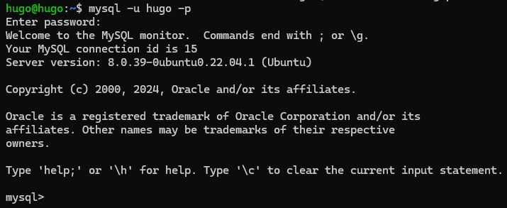

El comando **CREATE DATABASE users;** crea una nueva base de datos llamada **users** en MySQL.

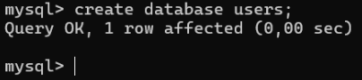

Si le ponemos el comando **show database;** podemos ver que se ha creado el **users**.

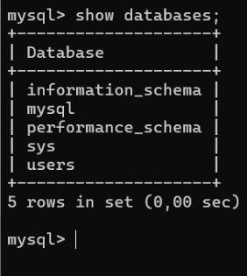

Cogemos una carpeta **.zip** que esta en el campus del iFP.

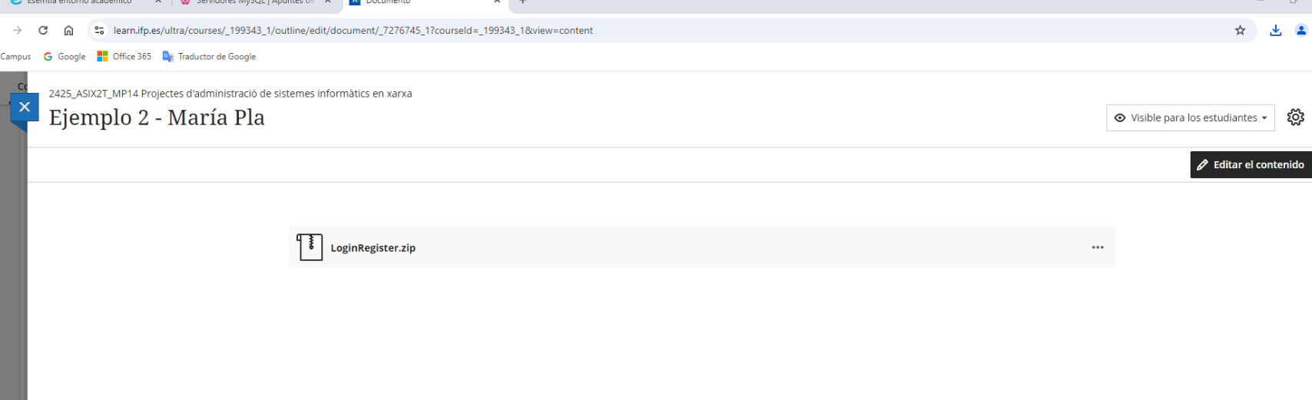

Vamos al CMD del Windows e ir a la dirección de la carpeta que muestro en la imagen con **cd**.

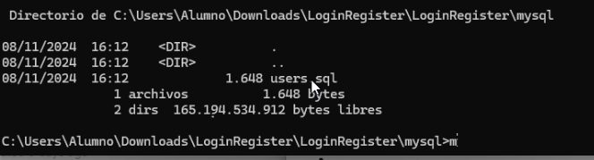

El comando **scp users.sql hugo@100.77.20.22:/home/hugo/** transfiere el archivo **users.sql** desde tu máquina local al directorio /home/hugo/ en el servidor remoto con la dirección IP **100.77.20.22**, autenticándose con el usuario hugo en el servidor.

Tienes que poner la contraseña del Ubuntu.

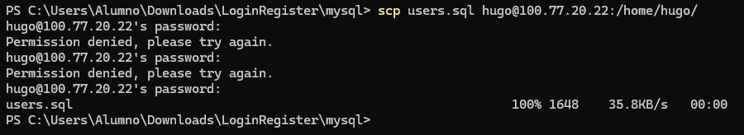

Se puede observar que la exportación a funcionado a la perfección si le ponemos un ls -l.

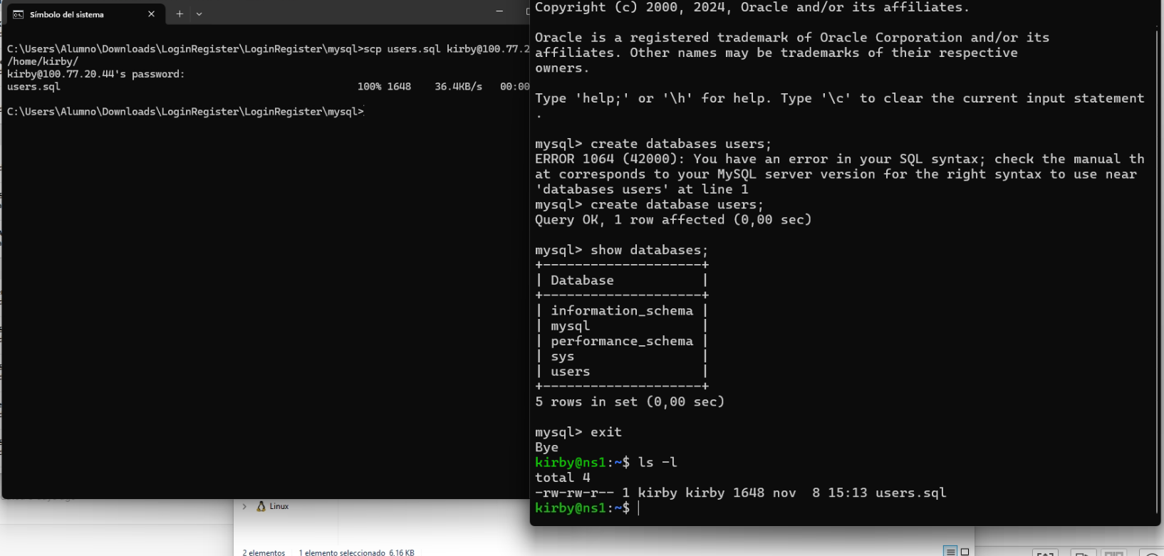

El comando **mysql -u kirby -p users < users.sql** importa el archivo users.sql a la base de datos users en MySQL, autenticándose con el usuario kirby y solicitando la contraseña.



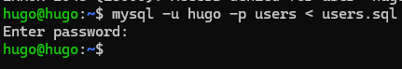

Entramos a nuestro usuario de MySQL.

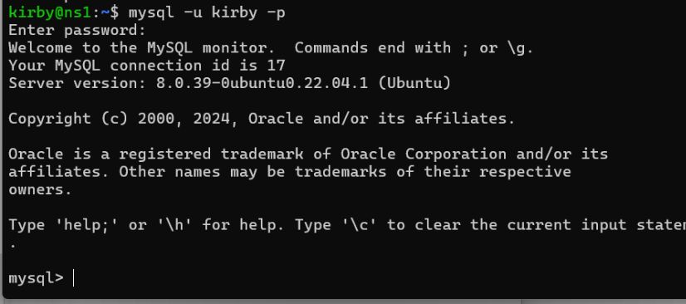

El comando USE users; selecciona la base de datos users para que todas las consultas posteriores se ejecuten en esa base de datos en MySQL.

